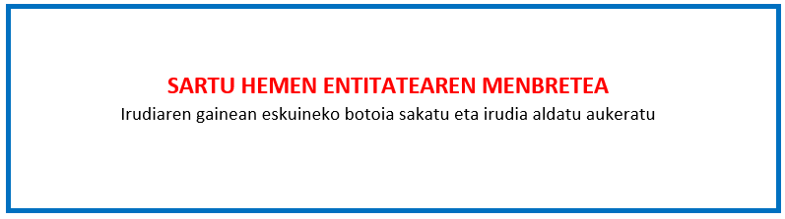

EGITASMO AMAIERA EGIAZTATZEA
KITAPENA ETA ORDAINKETA ESKAERA - % 100

“Gipuzkoako eskulangintza sektorea sustatzeko Programa” 2023ko deialdia

Deklaratzailea |  |  |  |  | NA
Kargua
Enpresa |  |  |  |  | IFZ
Egitasmoaren izena

EGIAZTATZEN DUT “Gipuzkoako Eskulangintza Sektorea Sustatzeko Planaren” 2023ko laguntza deialdiaren barruan erakunde honek onartua duen proiektu horren egoera ondorengoa dela:
 | BAI | Amaitua.
 | BAI | Memoria eta gastu agiriak.
 | BAI | Bestelako laguntzen AITORPENA.

Hortaz, Gipuzkoako Foru Aldunditik jasotako ebazpenari jarraituz, egitasmo honi dagokion DIRULAGUNTZAREN KITAPENA ETA ORDAINKETA eskatzen dut.

Lekua eta data

Sinadura eta enpresaren Zigilua

